北京工业大学
科目代码： 822 科目名称： 信号与系统

考生注意：所有大题务必书写在考场提供的答题纸上，写在本试题单上的答题一律无效（本题单不参与阅卷）。
一、单项选择题（本大题共7小题，每题3分共21分）在每小题列出的四个选项中只有一个是符合题目要求的，错选、多选或未选均无分。
1. 求信号的傅里叶变换： 【 D 】
A ： 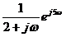 , B ：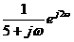 , 频移性质
C：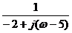 ， D ：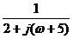。
2. 已知信号的傅氏变换为，则为 【 A 】
A：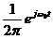 ， B： 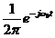 对称性质
C： 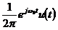 ， D： 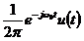
3. 信号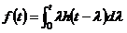的拉普拉斯变换为 【 B 】
A：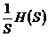， B：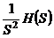 C：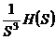， D：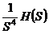。卷积性质
4. 信号的拉普拉斯变换及收敛域为 【 C 】
A：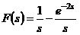，B： 有限区间且绝对可积函数 P320
C： 全s平面， D：
5. 单边拉普拉斯变换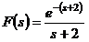的原函数等于： 【 A 】
A: ， B: ， 时移性/一致性
C: ， D: 。
7. 求信号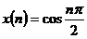的周期 【 A 】周期公式
A： 4 ， B：2 ， C：0.2， D：0.5。

二、填空题（本大题共8小题，每题3分共24分）不写解答过程，写出每小题空格内的正确答案。
2. 两个时间函数在区间内相互正交的条件是 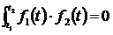
4. 若连续线性时不变系统的输入信号为，响应为，则系统无崎变传输的时域表示式为= 。
5. 设为一有限频宽信号，频带宽度为BHz，试求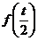的奈奎斯特抽样率
和抽样间隔 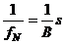 。
6. 利用初值定理和终值定理分别求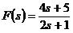原函数的初值 1.5 , 终值 0 。初值：假分式分解成 整数+真分式 然后对真分式用初值定理！
8. 为使线性时不变离散系统是稳定的，其系统函数的极点必须在S平面的
左半平面 。

三、画图题（本大题共5小题，每题8分共40分）按各小题的要求计算、画图和回答问题。
1. 已知波形如图所示，试画出的波形。
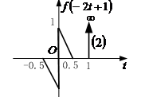

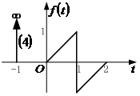

四、计算题（本大题共7小题，共65分）
1. （8分）已知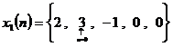，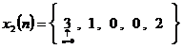，求卷积。

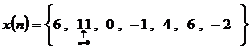

2. （8分）用图解法求图中信号的卷积。
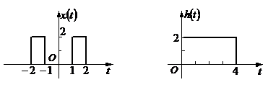
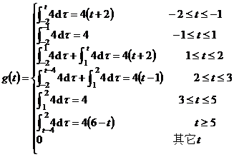

3. （8分）已知某系统的数学模型为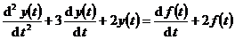，求系统的冲激响应；若输入信号为，用时域卷积法求系统的零状态相应。


